请善待
12月7日晚，“心系预防，携手迎新”迎新晚会暨艾滋病防治知识宣传节目与扬帆音乐厅成功举办。公共卫生学院贺莉萍院长、国际教育学院张建佳院长、公共卫生学院刘志娟书记、学院任职教师与辅导员、公卫院与国教院同学以及其他学院的同学参与观看。
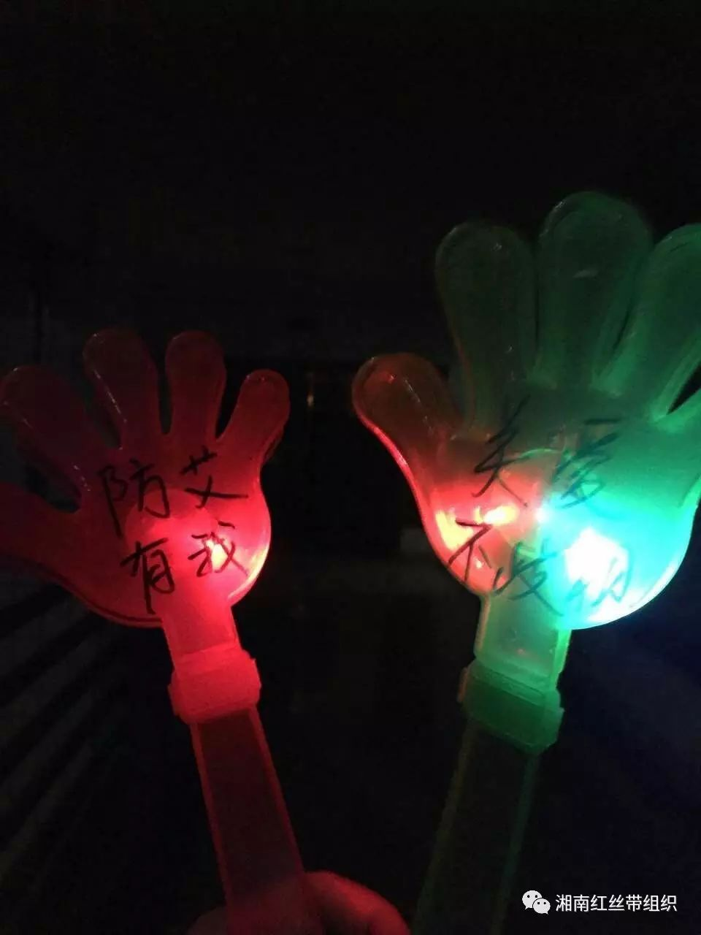
晚会在火热的开场舞中拉开帷幕，镁光灯将整个舞台照得如同梦幻一般。现场观众迅速融入到了晚会的欢快气氛中，掌声、尖叫不断。随后公卫院书记与国教院院长一一做出精彩发言，指出天下预防是一家，祝愿公卫院与国教院在未来能够共同发展再创辉煌，同时也预祝晚会能够取得圆满成功。
在晚会开始前，我们给老师及同学们荧光手掌，大家并在其写上防艾标语。
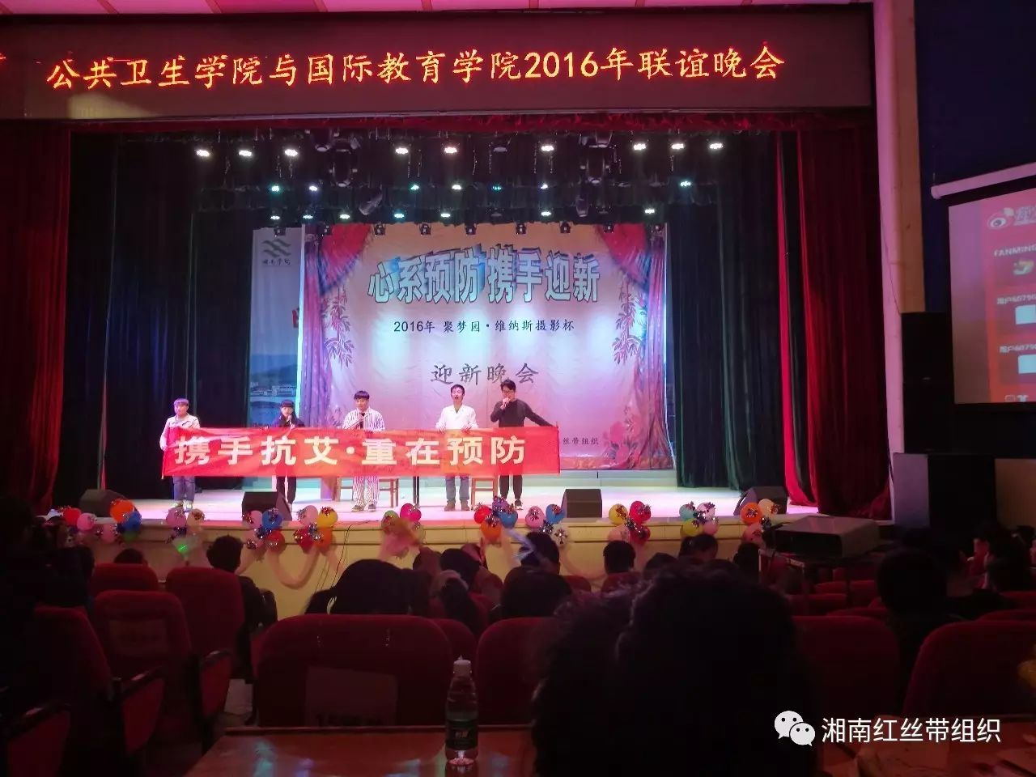
我们湘南红丝带组织的节目“请善待”以重重波折而又幽默有趣的情节使同学们掌声不断。讲述了一个艾滋病男患者在身边朋友、亲人的冷漠下寒心寻死，在张医生的帮助下，明白了艾滋病不等于没有了生的希望，感受到了市政府及医生们对他的关怀。而原本提“艾”色变的老板娘也在了解了艾滋病的传播途径后正视艾滋病。节目的最后，大家喊出了“携手抗艾、重在预防”的口号。以小品的形式让大家了解了艾滋病的防治知识，大家在欣赏节目的同时也学会了知识。

最后，在主持人的晚安祝福中，晚会拉下了帷幕。
晚会是一个青春洋溢的舞台，一个激情荡漾的盛会，一杯沁人心脾的美酒。它展示出学院风采，丰富同学们的课余生活，让大学的生活更加美好有意义，将时刻铭记同学们的心中。

文章选自“湘南红丝带组织”公众号

